Final Matematica Basica

1) Escribir la definicion de razonamiento y de razonamiento valido.(U1)

2) Escribir la definicion de matriz booleana asociada a una relacion binaria(U3)

3) Dadas las relaciones R y S definidas entre A y B, explicar como analiza matricialmente que S C R. (subconjunto)(U3)

4) Dar las definicion de clase de equivalencia y enunciar sus propiedades.(U4)

5) Definir Relacion de congruencia modulo n.(U4)

6) Caracterizar una relacion de orden por medio de su matriz booleana asociada.(u5)

7) Demostrar el siguiente teorema: El numero total de permutaciones distintas de n elementos es Pn=n!

Respuestas

1) Un razonamiento es una sucesion finita de proposiciones o enunciados, de las cuales la ultima se considera la conclusion (tesis) y el resto las premisas (hipotesis).

El razonamiento {P1,P2,…,Pn} |-- C es valido si la verdad de las premisas o hipotesis implican la verdad de la conclusion o tesis, esto es, un razonamiento es valido si y solo si nunca se presenta el caso de las premisas o hipotesis verdaderas y conclusion o tesis falsa. Por lo tanto, un razonamiento es valido si el condicional (P1 ^ P2 ^ … ^ Pn) → C es tautologico.

2) Dada una relacion binaria R (subconjunto) AxB, con A={a1, a2,… , am} y B={b1, b2, …, bn} le asociamos una matriz booleana Mr= (rij)mxn definida por:

rij= {1 si (ai,bj) e(pertenece) R

{0 si (ai, bj) e(pertenece) R

3) Si la relación S está incluida en la relación R entonces si la matriz MS tiene 1 en el lugar ij, la matriz MR tiene también un 1 en ese lugar.

4) Sea R una relación de equivalencia definida en el conjunto A y sea x ∈ A, llamaremos clase de equivalencia del elemento x, al conjunto formado por todos los elementos de A que están en relación de equivalencia con x, es decir:

x̄= { y ∈A : (x, y) ∈ R }

Si R A x Aes relación de equivalencia, entonces las clases de equivalencia verifican las siguientes propiedades:

1) Son subconjuntos de A.

2) Son no vacías.

3) Son disjuntas dos a dos.

4) La unión de todas es el conjunto A.

5) Dos clases de equivalencia son iguales sii sus elementos son equivalentes.

5)

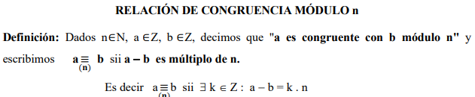

6)

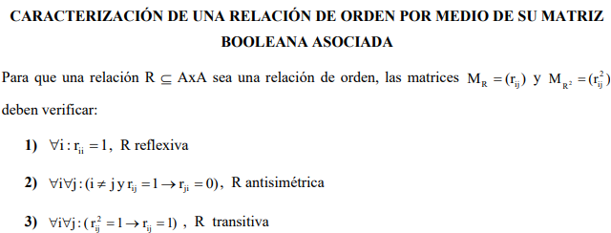

7)

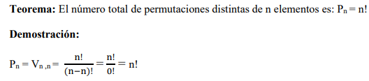

Final Matematica Basica

1) Escribir la definicion de razonamiento valido.

2) Enunciar el metodo por reduccion al absurdo para demostrar la validez de un razonamiento.

3) Definir funcion entre los conjuntos A y B.

4) Caracterizar una relacion de equivalenca por medio de su matriz booleana asociada.

5) Enunciar dos procedimientos que permiten determinar si dos numeros son congruentes modulo n.

6) Escribir las propiedades de las clases de equivalencia.

7) Demostrar: a) El numero total de permutaciones distintas de n elementos es Pn= n!

b) El numero total de variaciones distintas con repeticion de orden n de m elementos esta dado por V\*m,n= m^n

Respuestas

1) El razonamiento {P1,P2,…,Pn} |-- C es valido si la verdad de las premisas o hipotesis implican la verdad de la conclusion o tesis, esto es, un razonamiento es valido si y solo si nunca se presenta el caso de las premisas o hipotesis verdaderas y conclusion o tesis falsa. Por lo tanto, un razonamiento es valido si el condicional (P1 ^ P2 ^ … ^ Pn) → C es tautologico.

2)

3)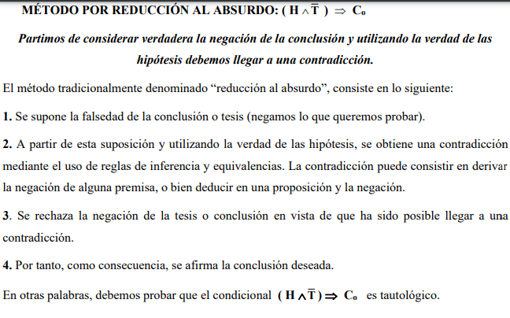

4)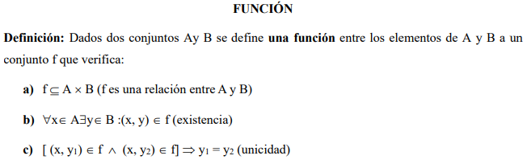



5)

6) Si R A x A es relación de equivalencia, entonces las clases de equivalencia verifican las siguientes propiedades: 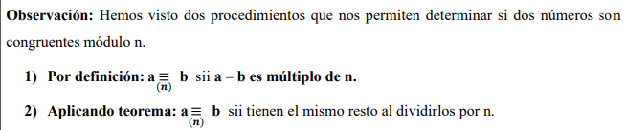

1) Son subconjuntos de A.

2) Son no vacías.

3) Son disjuntas dos a dos.

4) La unión de todas es el conjunto A.

5) Dos clases de equivalencia son iguales sii sus elementos son equivalentes.

7a)

7b)

